

内蒙古自治区山洪灾害
统计上报系统

用 户 手 册

长沙至卓信息科技有限公司
二 0 一六 年 一 月

目 录
第1章 环境要求 2
第2章 系统说明 2
2.1 系统登录 2
2.2 系统退出 2
2.3 密码修改 3
第3章 编辑报表 3
3.1 新建及报送 3
3.2 打开报表及编辑报表 4

环境要求
操作系统： Windows XP SP3（32位）或Win 7（32位）
软件环境：Office 2003
网络环境：能正常连接Internet（宽带连接）
浏览器：谷歌浏览器、360极速浏览器（极速模式）（推荐）

系统说明

2.1 系统登录
- 打开谷歌浏览器
- 输入网址，显示如图1。点击山洪工程，选择用户名，输入密码，点击“登录”按钮，即可进入系统。密码不正确可能导致登录失败，信息提示“密码不正确”；
- 县级用户登录后，进入系统“新建”页面；市级、省级用户登录后，直接进入系统“打开”页面。
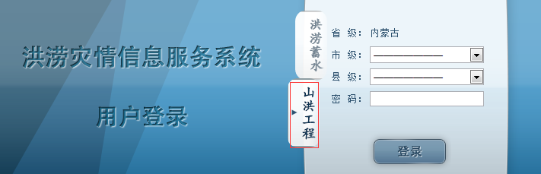

图1 用户登录界面

2.2 系统退出
用户进入系统后，点击操作界面右上角的“退出”按钮，即可回到图1所示的界面。

2.3 密码修改
用户进入系统后，点击操作界面右上角的“修改密码”按钮，即可修改用户本身密码。

编辑报表

3.1 新建及报送
用户登录后，进入新建页面，如图2所示。选择“资金情况统计表”，时段类型、新建类型默认，选择起止日期，点击“确认新建”按钮，进入编辑界面，如图3所示。
若在打开界面，点击“新建”按钮跳转至该页，重复上述建表操作
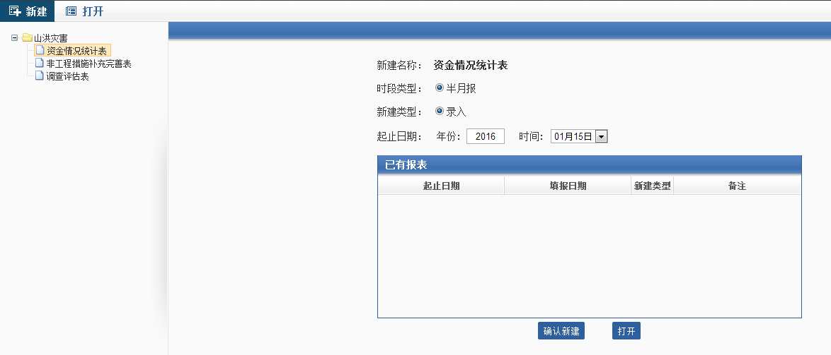
图2 新建界面
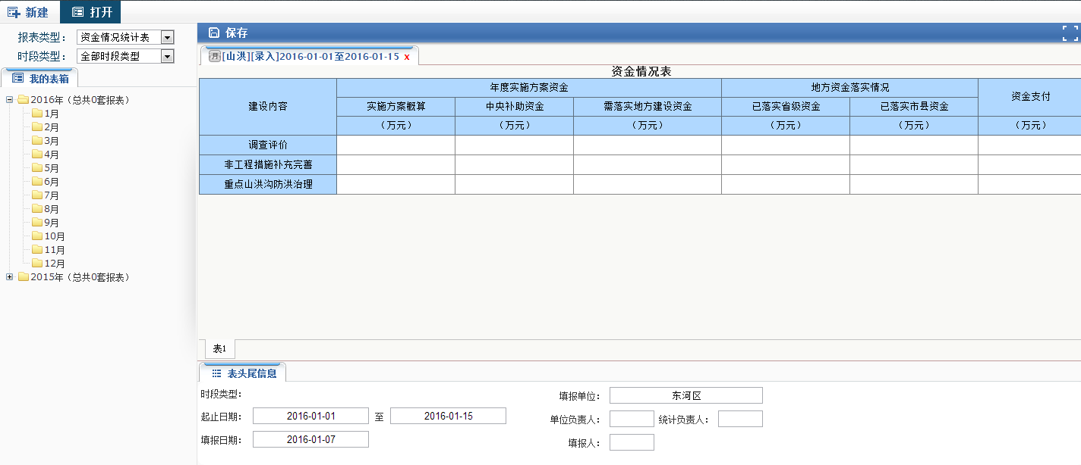
图3 数据编辑界面
注：
- 山洪灾害包括资金情况统计表、非工程措施补充完善表、调查评估表和山洪沟治理进度统计表四个表。每个用户山洪灾害表的数量，是按照实际情况安排的，四个表不一定是同时存在的。每个表的操作方法是一样的。
- 点击“保存”按钮，系统将对数据进行有效性检查，确定其是否在允许的数据范围内及数据类型是否匹配。保存完成后，树形结构图中的报表显示详细的最后修改时间，精确至秒，点击报送按钮，完成报表。
- 报表删除后，不能进行修复。
- 县级报表报送后，系统会根据报送的类型在对应市级自动进行汇总。市级用户打开报表，对汇总数据进行查看修改，确认无误后，点击报送即可。
- 市级报表报送后，系统会根据报送的类型在省级自动进行汇总。省级用户打开报表，对汇总数据进行查看修改。
- 省\市级汇总表打开后，双击下级源表，可查看下级报表详细数据。

3.2 打开报表及编辑报表
修改数据的前提条件是针对已经完成录入保存且没有报送的报表，在此表中对原有数据进行编辑修改操作。
在新建或者打开界面的树型结构中，选择所需修改的报表，双击打开。
在“我的表箱”中，所有报表均能显示详细的最后修改时间，精确至秒。
双击打开报表，进入报表修改界面，报表修改的操作与录入完全相同。

电话： 13319599326
QQ客服：1320393844、973406336、527512041、1968944870

